Содержание:

Введение

Сон

Система регуляции сна и бодрствования

Ретикулярная формация

Гипногенная система организма

Интеграция процессов сна и бодрствования

Вывод

Используемая литература

Приложение 1, 2

Введение

Сон-бодрствование – сложный физиологический процесс, в котором задействованы практически все отделы головного мозга. Изучение этого процесса с позиций анатомии необходимо для определения этиологии различных нарушений в этой системе как сопровождающих многочисленные патологические процессы в организме. Это связано с тем, что все отделы головного мозга многофункциональны и так же задействованы в выполнении иных специфических функций, а из этого следует, что при различных нарушениях работы органов, помимо непосредственного проявления симптомов заболевания нарушается и сон: сонливость, бессонница. В норме сон не менее важен. Он обеспечивает отдых, восстановление организма, а так же во сне происходят такие активные процессы как усвоение информации, синтез гормонов (мелатонин - эпифиз) и БАВ.

Я считаю этот вопрос актуальным и интересным, а так же необходимым к изучению каждым студентом медицинского ВУЗа, поскольку все это говорит о том, что система сон-бодрствование крайне важна для нашего организма.

Сон

Сон – циркадный биоритм пониженной активности мозга, обеспечивающий отдых организма, при которой выключено сознание и механизмы поддержания естественной позы, снижена чувствительность анализаторов.

Сон – эволюционно сформированный механизм, роль которого крайне важна в организме.

1) Сон обеспечивает отдых организма, во время которого восстанавливаются пластические свойства нейронов головного мозга (способность изменять при определенных обстоятельствах свои функциональные свойства), усиливаются процессы в клетках нейроглии, которые обеспечивают нейроны питательными веществами и кислородом. Активируется работа задней доли гипоталамуса, проявляющаяся в выработке соматолиберина, способствующий освобождению СТГ гипофиза, который участвует в биосинтезе белка.

2) Важна роль сна в усвоение информации. С этой функцией связано существование сновидений. Сновидения – возникающие во сне нереальные образы и явления, воспринимаемые как реальная действительность. Происхождение снов объясняют активацией следов долговременной памяти. И.М. Сеченов говорил о сновидениях как о «небывалых комбинациях бывалых впечатлений».

Сон — сочетание активного состояния специализированных синхронизирующих аппаратов и снижения активности активирующей восходящей системы. Данные о состоянии отдельных нейронов во время сна хорошо подтверждают это положение(ЭЭГ) (см. Приложение 1).

Сон проходит в 2 фазы: медленного (ортодоксального 80%) и быстрого (парадоксального 20%).

Обычно в начале развивается фаза медленного сна, которая характеризуется расслаблением мышц. В ЭЭГ возникает медленная электрическая активность в виде синхронизации (частота волн уменьшается, амплитуда возрастает). Медленный сон по мере углубления проходит 4 последовательные стадии:

1- Стадия: дремотное состояние, преобладают α-волны (8-13Гц), создается упорядоченный регулярный ритм.

2- Стадия: поверхностный сон, характерны θ-волны (тета) (3-7Гц), и появляются так называемые «сонные веретёна» — тета-ритм, который представляет собой учащённый альфа-ритм (12-14-20 Гц). С появлением «сонных веретен» отключается сознание.

3- Стадия: неглубокого сна, так же имеются «сонные веретена» (12-15Гц) и, кроме того, К-комплексы (серия медленных потенциалов большой амплитуды) в сочетании с высоковольтными δ-волнами (дельта).

4- Стадия: глубокий сон, преобладают δ-волны (0.5-2Гц). Уменьшается деятельность внутренних органов, тонус мускулатуры, температура тела, возникает большая часть сновидений, однако они носят иную форму, нежели нам привычны, кторые мы видим в фазу быстрого сна.

Во время быстрого сна возникают быстрые движения глаз, фазное подергивание конечностей. На ЭЭГ мы видим десинхронизацию импульсов (учащение волн, уменьшение амплитуды), как на стадии бодрствования. В течение 6-8 часов сна 4-5 быстрых фаз.

Системы, регулирующие сон и бодрствование

К настоящему времени оформились представления о существовании в мозге двух систем, регулирующих сон и бодрствование. Одна их них – восходящая ретикулярная формация, раздражение которой вызывает пробуждение и вторая, более сложно устроенная, гипногенная система, активность которой определяет длительность и глубину сна.

Прежде чем перейти к рассмотрению этих структур стоит понять, что к одним и тем же участкам коры головного мозга поступает 2 антагонистических вида импульсации — десинхронизирующие (пробуждающие) и синхронизирующие (вызывающие сон). Таламическая система, передний гипоталамус и каудальные отделы ствола относятся к синхронизирующим, т.е. вызывающим сон, структурам. А восходящую ретикулярную формацию – к десинхронизирующим.

Ретикулярная формация

Ретикулярная (сетевидная) формация представлена более чем 100 ядерными скоплениями нейронов, соединяющихся в различных направлениях множеством нервных волокон. Расположена она в центральных отделах ствола головного мозга, а так же между боковыми и задними столбами спинного мозга.

сон бодрствование мозг организм

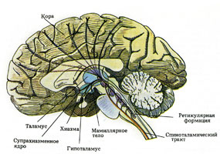

Восходящая активирующая ретикулярная система расположена в верхних отделах ретикулярной формации ствола мозга и задних отделах гипоталамуса.

При раздражении этой системы на энцефалограмме появляется десинхронизация (частота волн увеличивается, амплитуда уменьшается) (см. Приложение 1), что у спящих животных сопровождается пробуждением, а у бодрствующих повышением бдительности. Все периферические стимулы оказывают влияние на эту систему через коллатерали, которые отходят к ней от чувствительных путей, идущих к коре больших полушарий. Непосредственное электрическое раздражение корковых полей и некоторых других глубинных образований мозга может также вызвать пробуждение. Раздражение всех отделов мозга, а также активность систем мозга, воспринимающих внешние и внутренние влияния, оказывают пробуждающее воздействие через восходящую активирующую систему.

Подтверждает это положение опыт с перерезкой мозга и повреждением верхних отделов ретикулярной формации: животные погружаются в сонное состояние, из которого вывести их не удается. Недавно появились сообщения, что при хорошем уходе у животных после операции через несколько недель появляются признаки бодрствования, увеличивающиеся со временем. Возможно имеется еще одно звено активирующей системы, которое берет на себя осуществление этой функции, или в описанных опытах разрушается не вся восходящая система об этом сказать трудно. Возможно существуют активирующие аппараты в лимбических структурах (миндалина, гиппокамп, таламус), функционально тесно связанные с аппаратами ретикулярной формации и гипоталамуса.

Таким образом ретикулярная формация отвечает за бодрствование организма.

Гипногенная система организма

За длительность и глубину сна отвечает гипногенная система. По своей архитектуре гипногенная система сложна и включает многие аппараты мозга. Химически она неоднородна, так как в качестве медиаторов используются ацетилхолин, серотонин, гамааминомасляная кислота — ГАМК. Имеются три главные гипногенные зоны (подсистемы), обеспечивающие возникновение и развитие медленного сна (различных его стадий):

1) Задний нижний отдел ствола головного мозга и влияющий на него каротидный синус;

2) Передний гипоталамус и прозрачная перегородка;

3) Таламическая синхронизирующая система;

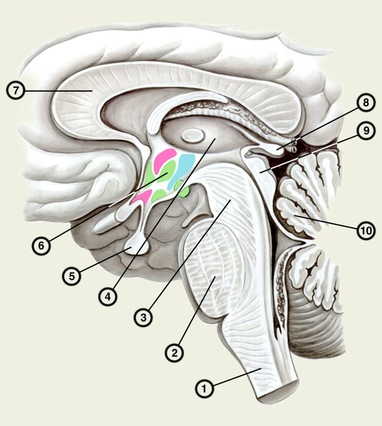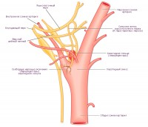

2

Подтверждение функций этих структур было осуществлено в ряде опытов.

1. Нижние отделы ствола.

Моруцци описал синхронизирующий аппарат, при раздражении которого возникают электрофизиологические и поведенческие проявления сна. Роль этого образования сейчас хорошо выявлена: при отделении его (путем перерезки) продолжительность сна у кошки уменьшается более чем в три раза. Животное бодрствует большую часть суток. Разработан интересный способ анализа: в артерию вводят наркотическое вещество, выключающее временно функции определенных структур. Нейроны этого отдела крайне чувствительны к действию токсических веществ. Введение наркотика в сосуд, снабжающий нижний ствол кровью, приводит к тем же результатам, что и перерезка: удлиняется время бодрствования. Этот аппарат тесно связан с каротидным синусом — образованием, расположенным в развилке наружной и внутренней сонных артерий, которое сигнализирует в мозг об уровне артериального давления и некоторых химических показателей. Раздражение каротидного синуса ведет к усилению деятельности синхронизирующего заднестволового аппарата, снятие раздражения—к обратному эффекту.

Роль барорецепторов этой зоны была подмечена уже давно, ведь не случайно артерии носят название «сонных». Известно, что в Индонезии на острове Бали знахари двухминутным массажем каротидного синуса вызывают сон. Совсем недавно французские нейрофизиологи описали в области нижнего ствола еще один синхронизирующий аппарат. Структуры каудального отдела ствола мозга либо могут тормозить нейроны, принадлежащие восходящей активирующей системе, либо непосредственно посылают синхронизирующие импульсы в промежуточный мозг и кору головного мозга. Однако в последние годы высказывается мнение, что не сами образования каудального отдела вызывают синхронизацию корковых биопотенциалов, а возникает перерыв восходящей активации в результате повреждения цепи циркуляции импульсов между корой, таламо-гипоталамическими и каудальными образованиями ствола головного мозга.

2) Другая гипногенная зона находится в области переднего гипоталамуса и прозрачной перегородки. Раздражение этих структур электрическим током любой частоты приводит к синхронизации электроэнцефалографических ритмов и наступлению сна. Животное проделывает все ритуалы, характерные для его естественного сна (облизывание, мышечное расслабление, зевота). Разрушение этого аппарата приводит к длительному бодрствованию и резким нарушениям восстановительных процессов.

3) Еще одно важное звено в системе синхронизирующих аппаратов — таламическая синхронизирующая система. Раздражение низкочастотным электрическим током определенных ядер таламуса приводит к синхронизации потенциалов мозга и сну. Некоторые исследователи считают его главной гипногенной структурой, так как сон, наступающий при его раздражении, длителен и неотличим от нормального, а также вызывается легче, чем при раздражении других структур.

4) При низкочастотном раздражении сон можно вызвать, воздействуя на другие структуры мозга и даже периферические нервы. (Высокочастотное раздражение, как правило, приводит к пробуждению и десинхронизации.) Все это свидетельствует о распространенности синхронизирующих и десинхронизирующих аппаратов в нервной системе. Несомненно имеются сгущения, где они представлены более значительно. При разрушении этих скоплений и возникают эффекты противоположного характера — уменьшение или увеличение длительности сна.

Экспериментальные исследования также показали, что в реализации медленного и быстрого сна принимают участие различные формации мозга: медленный сон – гипногенные зоны, быстрый сон – ретикулярная формация.

Большой вклад в выяснение природы быстрого сна сделал французский физиолог Мишель Жуве. Он показал, что быстрый сон исчезает при локальном разрушении ядер ретикулярной формации, расположенных в варолиевом мосту. Этот отдел мозга называется ромбэнцефалоном и отсюда еще одно название этой стадии сна — «ромбэнцефалический» сон.

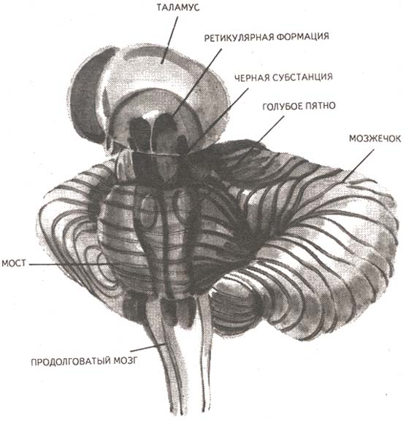

Фаза парадоксального сна развивается при активации голубого пятна (средний мозг). Нейроны голубого пятна выделяют норадреналин и оказывают разнонаправленное влияние на многие структуры мозга. В развитии этой фазы принимают участие также верхний отдел каудального и среднего орального ретикулярных ядер моста мозга.

До сих пор крайне трудно определить место быстрого сна в системе сон — бодрствование. По целому ряду показателей эта фаза отражает более глубокий сон, в реализации которого принимают участие древние аппараты мозга, что послужило основанием для обозначения его как археосна. По другим показателям быстрый сон представлялся более поверхностным, чем медленный. Это привело к тому, что уже в настоящее время выделяют быстрый сон как особое третье состояние (бодрствование, медленный сон, быстрый сон).

Интеграция процессов сна и бодрствования

Итак, существуют две системы, регулирующие сон и бодрствование. У систем имеются подсистемы, включающие различные формы сна в определенной последовательности. Все наводит на мысль о существовании в мозгу координирующего аппарата, который в определенное время регулирует включение отдельных систем в целом, а затем и их подсистем. В этом нас, убеждают наблюдения над больными людьми, когда все подсистемы работают, но резко нарушается закономерная последовательность их включения. Координирующий аппарат не находится в одном каком-либо отделе мозга. Речь идет о сложном комплексе с преимущественным расположением в передних отделах больших полушарии мозга, лимбической системе, гипоталамусе. Дальнейшие исследования позволят более четко и обоснованно представлять подобную точку зрения.

Освещая современные представления о регуляции сна и бодрствования, нельзя не вернуться к гуморальным факторам в происхождении сна. Поиски гипнотоксинов — веществ, накопление которых вызывает сон, ведутся очень давно. Имеется целый ряд исследований, результаты которых трудно объяснить без участия какого-то гуморального агента. В исследовании немецкого физиолога Кроля показано, что экстракт вещества головного мозга спящего животного при внутривенном введении его вызывает сон у подопытного животного в результате раздражения таламуса.

Вывод

Регуляция процесса сон-бодрствование – сложный физиологический процесс, в котором задействованы практически все отделы головного мозга. Эти отделы выполняют так же иные специфические функции и поэтому, при различных нарушениях в этих структурах, помимо непосредственного проявления симптомов заболевания нарушается и сон: сонливость, бессонница. В норме сон не менее важен. Он обеспечивает отдых, восстановление организма, а так же во сне происходят такие активные процессы как усвоение информации, синтез гормонов (мелатонин - эпифиз) и БАВ.

Использованная литература:

1) Интернет-ресурс http://newwayerkin.kg/ «Проблемы здоровья человека» 2010г.

a. «Гипногенные зоны, обеспечивающие возникновение и развитие сна»

b. «Структура головного мозга в организации сна»

c. «Современные представления о регуляции сна и бодрствования»

2) Т.И. Губин магистерская работа «Изучение сна» 2010г.

3) Интернет-ресурс «Массовая медицина» 2011 г.

4) Учебно-методическое пособие для студентов лечебного и педиатрического факультетов С.И. Катаев, Л.И. Полянская, С.С. Мазина, Н.В. Черненко «Центральная нервная система» Иваново 2009г.

5) Э.И. Борзяк, Е.А. Добровольская, В.С. Ревазов, М.Р. Сапин «Анатомия человека. Том 2» Издательство «Медицина» Москва 1986г

6) Р.Д. Синельников «Атлас анатомии человека. Том 3» Издательство «Медицина» Москва 1968г.

7) Н.А. Агаджанян, В.М. Смирнов «Нормальная физиология» Медицинское информационное агентство 2009г.

Приложение 1

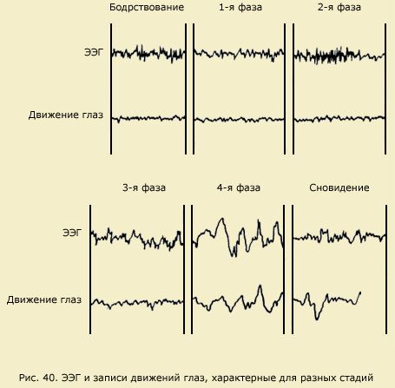

Приложение 2

